PRÍRODOVEDA pre 4. ročník 24.3-26.3. 31.3 2020 Lesné spoločenstvá

Les ako súčasť živej prírody je však niečo oveľa viac. V našich podmienkach je les najvyššie usporiadané prírodné spoločenstvo. Svojmu prostrediu je najlepšie prispôsobené.
V spoločenstve lesa rastie veľa:
- húb,
- rastlín,
- žije veľa živočíchov.
Nachádzajú tu vhodné životné podmienky.
Rastliny sú v lese usporiadané do vrstiev - poschodí, ktoré sa vzájomne ovpyvňujú
- Najvyššie sú koruny veľkých, nižšie menších stromov. Poznáme rôzne typy lesných stromov, ktoré rozdeľujeme na ihličnaté a listnaté stromy.
- Pod nimi sú kry, byliny, trávy, machorasty, papraďorasty a huby. Tie tvoria lesný podrast - prízemie.
- V zemi sú korene kvitnúcich i nekvitnúcich rastlín a podhubia húb.
Poznáme 3 druhy lesov
- Les, v ktotom rastú ihličnaté stromy, nazývame ihličnatý les.
- Les, v ktotom rastú listnaté stromy, nazývame listnatý les.
- V zmiešanom lese rastú listnaté aj ihličnaté stromy.
Lesné spoločenstvo je prírodné spoločenstvo stromov, kríkov, bylín, húb a živočíchov, ktoré žijú vo vzájomných vzťahoch.
Každý člen lesného spoločenstva je dôležitý a má význam pre ostatných členov spoločenstva.
Úloha1: Slová doplň do viet tak, aby tvrdenia boli pravdivé.
Lesné spoločenstvo je ____________________ spoločenstvo rôznych ______________, krov, bylín, ___________ a _______________________. Predstavitelia lesného spoločenstva žijú vo ___________________ vzťahoch. Každý člen lesného spoločenstva je _________________ a má význam pre ostatných.

pomôcka (dôležitý, prírodné, stromov, vzájomných, živočíchov, húb).

Úloha2: Pomenuj predstaviteľov lesného spoločenstva na obrázkoch.
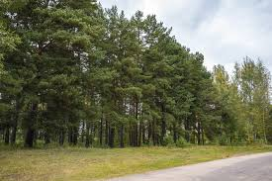
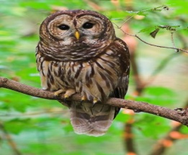
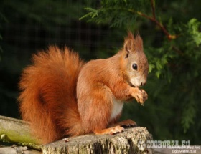
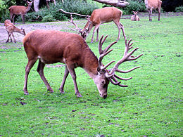

lesný | lesná | lesná | stromová

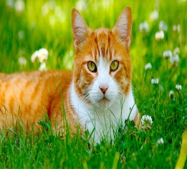
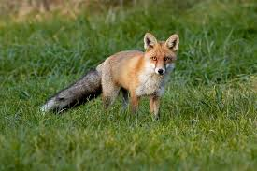
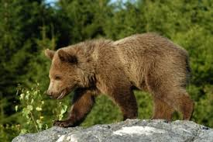
Úloha3: Farebne vyznač, ktoré rastlina a živočíchy žijú v lese. Ktoré tam nepatria preškrtni
lekno

biele
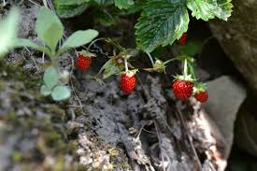
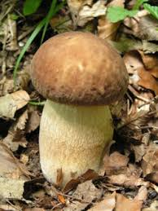
orol

skalný
hrab

obyčajný

Úloha4: Vypíš iba názvy rastlín, živočíchov a húb, ktoré žijú v lese.
( veverica - slnečnica - borovica - buk - sova - hríb dubový - kukurica - hrab - jabloň - jeleň ).
......................................................................................................................
.............................................................................................................................

Úloha 5: Napíš ďalšie, ktoré poznáš alebo si ich videl v lese.

• 2 rastliny: ................................................................................................
• 2 živočíchy: .............................................................................................
• 2 huby: ....................................................................................................

